ANNEXE 15 : Comment trouver la masse volumique?

Nom : __________________________________ Date : ________________________

La masse volumique d’un solide de forme régulière

1. La masse
Dépose l'objet sur une balance et note la masse en grammes (g).

2. Le volume
Utilise une règle pour mesurer la longueur, la largeur et la hauteur en centimètres (cm). Multiplie les trois mesures pour obtenir le volume en centimètres cubes (cm³).

3. Divise la masse par le volume pour obtenir des g/cm³.

La masse volumique d’un solide de forme irrégulière

1. La masse
Dépose l'objet sur une balance et note la masse en grammes (g).

2. Le volume
Option A :
Verse de l'eau dans un cylindre gradué et note le volume de l'eau.
Laisse doucement tomber l'objet dans l'eau et note le nouveau volume.

Volume de l'eau avec l'objet
- Volume de l'eau sans l'objet
Volume de l'objet en millilitres (ml)

Option B :
Remplis d’eau un vase à trop-plein.
Dépose doucement l'objet dans l'eau et recueille l'eau déversée dans un cylindre pour obtenir le volume. Note le volume en millilitres (ml).

3. Divise la masse par le volume pour obtenir des g/ml.

La masse volumique d’un liquide

1. La masse
Détermine la masse du cylindre gradué vide et sec.
Verse le liquide dans le cylindre.
Mesure la masse du cylindre et du liquide.

Masse du cylindre avec le liquide
- Masse du cylindre vide
Masse du liquide en grammes (g)

2. Le volume
Verse le liquide dans un cylindre gradué et note le volume de l'eau.

ANNEXE 15 : Comment trouver la masse volumique? (suite)

La masse volumique d’un gaz

Matériel requis :

• une bande élastique
• un trombone
• deux comprimés d'Alka-Seltzer
• une cuvette
• une bouteille
• une éprouvette
• un cylindre gradué
• un tube de dégagement avec un bouchon de caoutchouc
• un tube de caoutchouc
• une assiette de verre
• une balance dialogramme

Démarche :

1. Mets l'élastique autour de l'éprouvette.
2. Verse assez d'eau dans l'éprouvette pour être en mesure, plus tard, de couvrir ½ comprimé placé verticalement.
3. Fixe l'éprouvette à la balance à l'aide du trombone.
4. Mets ½ comprimé sur le plateau.
5. Note la masse de l'ensemble.
6. Remplis la cuvette au ¾ d'eau.
- Remplis la bouteille d'eau.
- Couvre l'ouverture de la bouteille avec l'assiette et renverse la bouteille dans la cuvette. Enlève l'assiette.
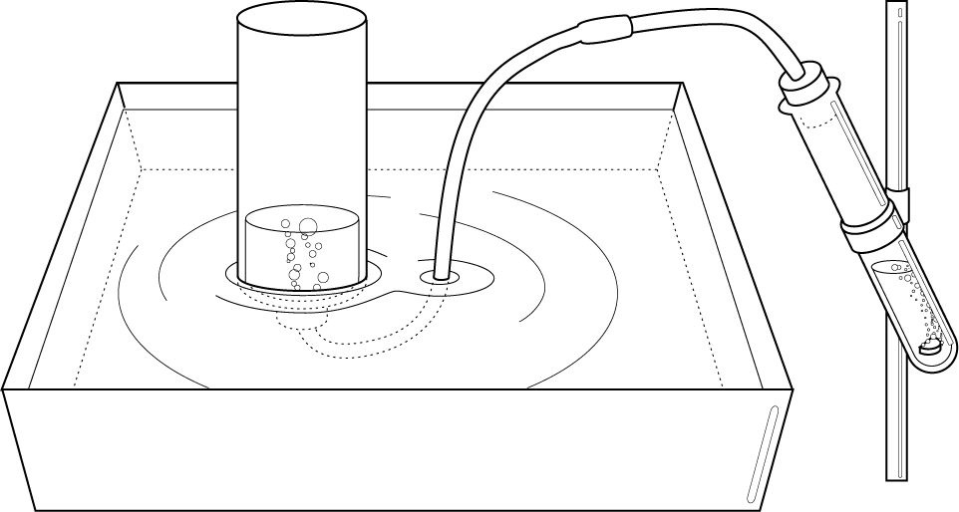
9. Insère un bout du tube de caoutchouc dans la bouteille et mets l'autre bout autour du tube de dégagement.
10. Place le comprimé dans l'éprouvette puis, aussi vite que possible, insère le bouchon dans
l'éprouvette.
- Lorsque la réaction est terminée, enlève le tube de la bouteille avec l'assiette puis sors la
bouteille de la cuvette.
12. Remplis la bouteille en mesurant la quantité d’eau utilisée.
13. Note la masse finale de l'ensemble.
14. Recommence deux fois avec ½ comprimé.

Résultats :

masse initiale (éprouvette, trombone, ½ comprimé) : __________
masse finale (éprouvette, trombone) : __________
masse du gaz (masse initiale - masse finale) : __________

volume d’eau ajoutée (ml) : __________ = volume du gaz (ml)
masse volumique du gaz (g/ml) = masse du gaz (g) ÷ volume du gaz (ml) : __________

